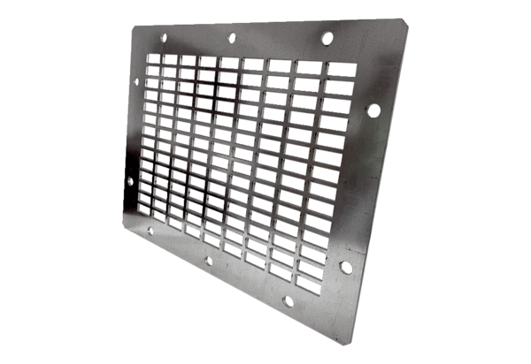Výfuková ochranná mřížka SGAI GR 31Obsah dodávky: 1 kusSortiment: C
Typové číslo: 0073.0429Výrobce: MAICO

